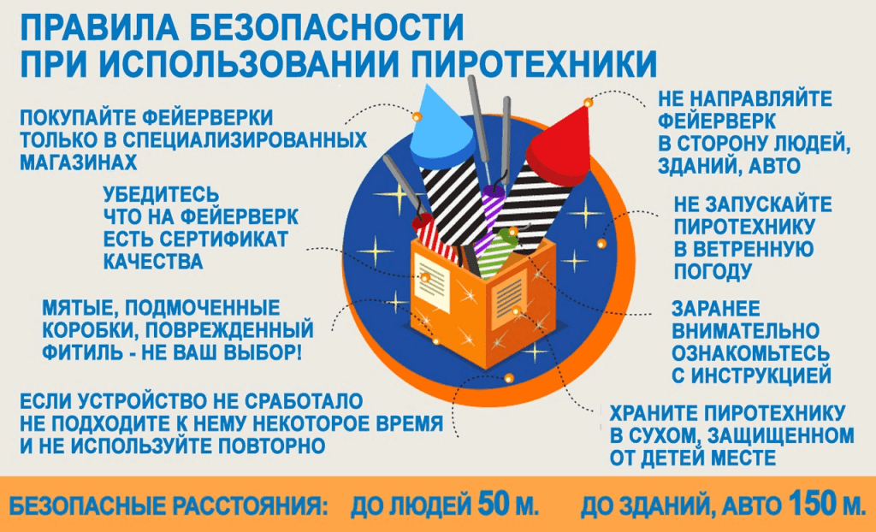
С 01.01.2021 года вступают в силу новые правила противопожарного режима РФ от 16.09.2020 № 1479. В зданиях и сооружениях допускается применение пиротехнических изделий не выше второго класса опасности, радиус опасной зоны которых не превышает 5 метров. Ко второму классу пиротехники относятся так называемые "фонтаны" и мелкие петарды. Использовать их на данный момент рекомендовано на открытом воздухе в частности зрителям нужно отойти от изделия на безопасное расстояние и находиться с наветренной стороны. Разрешается запускать и более мощные салюты и петарды однако все что касается профессиональной пиротехники, чей класс опасности выше третьего, требуется специальное разрешение.
Не за горами Новогодние и Рождественские праздники, любимые всеми. Игры, забавы вокруг зеленой красавицы надолго остаются в памяти детей. Мы искренне надеемся, что они будут радостными. Но не стоит забывать, что этот период связан с увеличением зафиксированных фактов использования подростками пиротехнических изделий.
Кроме вау-эффекта и целого букета положительных эмоций, которые приносит запуск салютов, у такой забавы есть и другая сторона — опасность для здоровья детей.
В результате игры с петардами, хлопушками, фейерверками и т.д. несовершеннолетние нередко причиняют телесные повреждения окружающим и самим себе. Серьёзные травмы зрения. В больницу обращаются люди с действительно страшными повреждениями глаз, некоторые из которых неизлечимы. Ожоги рук: особенно страдают пальцы, люди теряли пальцы из-за своей невнимательности и несоблюдения самых простейших правил безопасности. Ожоги лица и шрамы от них на всю жизнь.
75% фейерверков завозится в нашу страну из-за рубежа, из Китая. При этом большая часть пиротехнических устройств не отвечает требованиям безопасности, в составе их зачастую содержится порох, химические добавки и некоторое количество металла, что делает их не самыми безобидными развлечениями. Неисполнение правил эксплуатации или истекший срок годности пиротехники, а также оказавшиеся поблизости легковоспламеняющиеся материалы могут стать причиной пожара или другого несчастья.
Пиротехнические изделия являются пожароопасными и (или) взрывоопасными, в связи с чем, их относят к 1-му классу опасных грузов по ГОСТ 19433.
Категорически ЗАПРЕЩАЕТСЯ:
* носить пиротехнические изделия в карманах;
*разбирать пиротехнические изделия и подвергать их механическим воздействиям;
* располагать пиротехнику вблизи от нагревательных приборов, особенно сушить промокшие фейерверки на батареях;
*ни в коем случае нельзя поддаваться на подначки и «слабо» сверстников – подержать в руках горящую ракетницу, запустить петарду в комнате и т.д. Настоящие друзья на такие опасные вещи друзей не подбивают.
Уважаемые родители, проводите разъяснительные беседы со своими детьми о запрещении самостоятельных покупок пиротехники и её использования без контроля взрослых.
Детям до 18 лет пользоваться петардами, фейерверками, хлопушками строго запрещено!

Правила безопасности при использовании пиротехники взрослыми.
- Перед использованием пиротехники внимательно ознакомьтесь с инструкцией.
- Не используйте пиротехнику, если Вы не понимаете, как ею пользоваться, а инструкции не прилагается, или она написана на непонятном вам языке.
- Нельзя устраивать салюты ближе 20 метров от жилых помещений и легковоспламеняющихся предметов, под навесами и кронами деревьев.
- Нельзя носить петарды в карманах и держать фитиль во время поджигания около лица. Поджигать фитиль нужно на расстоянии вытянутой руки.
- Запрещено работать с пиротехникой в нетрезвом состоянии и курить рядом с пиротехническим изделием.
- Не направлять пиротехнические средства на людей и животных.
- Не применять салюты при сильном ветре.
- Не подходить ближе 15-20 метров к зажженным салютам и фейерверкам.
- Не использовать пиротехнику с истекшим сроком годности или дефектами.
- Не разбирать пиротехнические изделия и не подвергать их механическим воздействиям.
- Петарды должны применяться только лицами достигшими 18 лет.
- Не оставлять без внимания детей, не давать им в руки пиротехнику.
Незнание последствий использования пиротехнических средств в общественных местах не освобождает от ответственности за данные действия. Меры административного воздействия могут быть применены как в отношении несовершеннолетних, так и их родителей. На основании действующего законодательства применение пиротехнических средств в общественных местах запрещено, и данное действие квалифицируется как мелкое хулиганство, влекущее за собой нарушение общественного порядка и спокойствия граждан и влечет наложение административного штрафа в размере от пятисот до одной тысячи рублей или административный арест до пятнадцати суток.
Лучшее правило безопасности в современном мире – не допускать, не рисковать!

Администрация Войковского сельского поселения.

